UNIDADE
5
AMPLIACIÓN
A historia
Nome:Data:Curso:

Cada época histórica ten unhas características concretas. A forma de goberno, os costumes, a vestimenta ou o tipo de vivenda varían co paso do tempo, de modo que podemos relacionar estes aspectos coa época á que pertencen.

Relaciona os seguintes feitos históricos coa era á que pertencen.
1
Pirámides de Exipto Prehistoria Segunda Guerra Mundial Idade Antiga
Época dos piratas Idade Media Cazadores de mamuts Idade Moderna
Cruzadas Idade Contemporánea

Fíxate nos personaxes e relaciónaos cunha era histórica segundo a súa vestimenta.
2

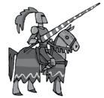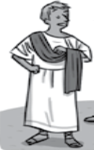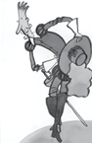

Observa este debuxo. É unha escena da Prehistoria. Marca os catro obxectos que aparecen nela e que pertencen a outra época.

3

